（选修3-1）
第三部分 磁场
专题3.22 组合场问题（提高篇）
一．选择题
1．(2018·东北三校联考)如图所示，某种带电粒子由静止开始经电压为U₁的电场加速后，射入水平放置、电势差为U₂的两导体板间的匀强电场中，带电粒子沿平行于两板的方向从两板正中间射入，穿过两板后又垂直于磁场方向射入边界线竖直的匀强磁场中，则粒子射入磁场和射出磁场的M、N两点间的距离D随着U₁和U₂的变化情况为(不计重力，不考虑边缘效应)( )
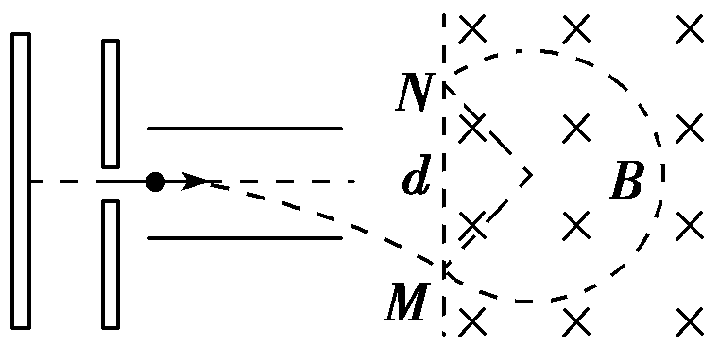
A．D随U₁变化，D与U₂无关 B．D与U₁无关，D随U₂变化
C．D随U₁变化，D随U₂变化 D．D与U₁无关，D与U₂无关
【参考答案】A
【名师解析】设带电粒子在加速电场中被加速后的速度为v₀，根据动能定理有qU₁＝mv．设带电粒子从偏转电场中出来进入磁场时的速度大小为v，与水平方向的夹角为θ，如图所示，在磁场中有r＝，v＝，而D＝2rCos θ，联立各式解得D＝2，因而选项A正确．
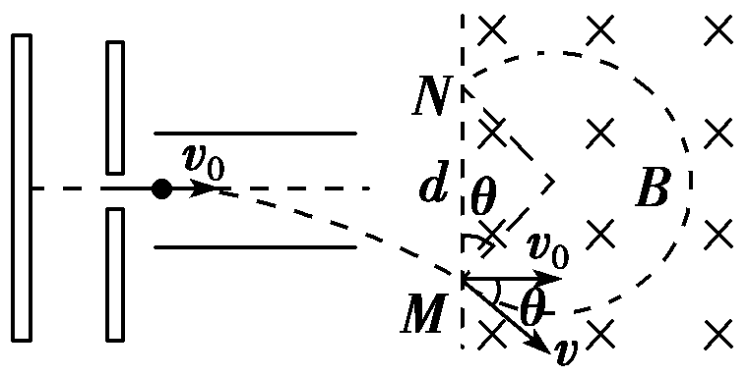
2．（2018广东韶关质检）如图 4 所示，一个静止的质量为 m、带电荷量为 q 的粒子（不计重力），经电压 U 加速 后垂直进人磁感应强度为 B 的匀强磁场，粒子在磁场中转半个圆周后打在 P 点，设 OP=x，能够正确反应 x 与 U 之间的函数关系的是（ ）
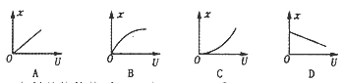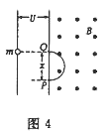
【参考答案】.B
【名师解析】带电粒子经电压 U 加速，由动能定理，qU=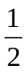mv²，粒子垂直进人磁感应强度为 B 的匀强磁场，洛伦兹力等于向心力，qvB=m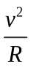，2R=x，联立解得：x=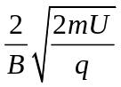，所以能够正确反应 x 与 U 之间的函数关系的是图B。
二．计算题
1.（2019河北唐山一中冲刺卷）如图所示，虚线MO与水平线PQ相交于O，二者夹角θ=30°，在MO右侧存在电场强度为E、方向竖直向上的匀强电场，MO左侧某个区域存在磁感应强度为B、垂直纸面向里的匀强磁场，O点处在磁场的边界上，现有一群质量为m、电量为+q的带电粒子在纸面内以速度v（0≤v≤E/B）垂直于MO从O点射入磁场，所有粒子通过直线MO时，速度方向均平行于PQ向右，不计粒子的重力和粒子间的相互作用力，求：
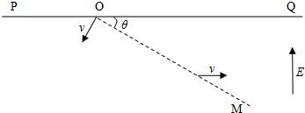
（1）速度最大的粒子自O开始射入磁场至返回水平线POQ所用的时间．
（2）磁场区域的最小面积．
【名师解析】
（1）粒子的运动轨迹如图所示，
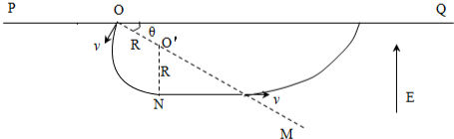
设粒子在匀强磁场中做匀速圆周运动的半径为R，周期为T，
粒子在匀强磁场中运动时间为t₁
则qvB=m，
，
周期T=
则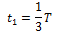
设粒子自N点水平飞出磁场，出磁场后应做匀速运动至OM，设匀速运动的距离为s，匀速运动的时间为t₂，
由几何关系知：
S=Rcotθ
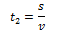
过MO后粒子做类平抛运动，设运动的时间为t₃，则：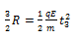
又由题知：v=E/B
则速度最大的粒子自O进入磁场至重回水平线POQ所用的时间t=t₁+t₂+t₃
解得：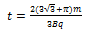
（2）由题知速度大小不同的粒子均要水平通过OM，则其飞出磁场的位置均应在ON的连线上，故磁场范围的最小面积△S是速度最大的粒子在磁场中的轨迹与ON所围成的面积．
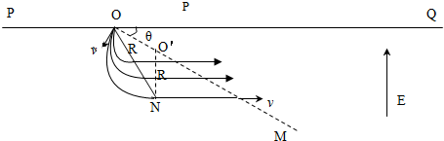
扇形OO′N的面积S=πR²
△OO′N的面积为：S′=R²cos30°sin30°=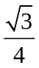 R²
又△S=S-S'
联立得：
2．（2017年5月广西五市模拟）如图所示，虚线MN为匀强电场和匀强磁场的分界线，匀强电场场强大小为E方向竖直向下且与边界MN成θ=45°角，匀强磁场的磁感应强度为B，方向垂直纸面向外，在电场中有一点P，P点到边界MN的竖直距离为d。现将一质量为m、电荷量为q的带正电粒子从P处由静止释放（不计粒子所受重力，电场和磁场范围足够大）。求：
（1）粒子第一次进入磁场时的速度大小；
（2）粒子第一次出磁场处到第二次进磁场处的距离；
（3）若粒子第一次进入磁场后的某时刻，磁感应强度大小突然变为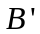，但方向不变，此后粒子恰好被束缚在该磁场中，则的最小值为多少？
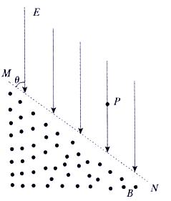
【参考答案】（1）v=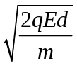。
（2）x_{CA}=4d。
（3）B’=2(2-)B.
【名师解析】（1）设粒子第一次进入磁场时的速度大小为v，由动能定理可得qEd=mv²，
解得v=。
（2）粒子在电场和磁场中的运动轨迹如图所示，粒子第一次出磁场到第二次进磁场，两点间距为x_{CA}，
由类平抛规律：x=vt，y=at²，qE=ma，
由几何知识可得x=y，解得：t=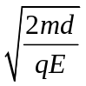
两点间的距离为：x_{CA}=vt，
代入数据可得：x_{CA}=4d。
（3）由qvB=m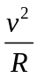，v=
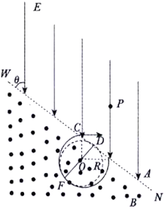
联立解得：R= 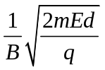
由题意可知，当粒子运动到F点处改变磁感应强度的大小时，粒子运动的半径又最大值，即B’最小，粒子的运动轨迹如图中的虚线圆所示。
设此后粒子做圆周运动的轨迹半径为r，则有几何关系可知r=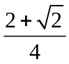R。
又因为r=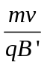，所以B’=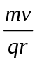，
代入数据可得：B’=2(2-)B.
3.如图所示，等边三角形AQC的边长为2L，P、D分别为AQ、AC的中点．水平线QC以下是向左的匀强电场，区域Ⅰ（梯形PQCD）内有垂直纸面向里的匀强磁场，磁感应强度大小为B₀；区域Ⅱ（三角形APD）内的磁场方向垂直纸面向里，区域III（虚线PD之上、三角形APD以外）的磁场与区域Ⅱ内大小相等、方向相反．带正电的粒子从Q点正下方、距离Q点为L的O点以某一速度射入电场，在电场作用下以速度v₀垂直QC到达该边中点N，经区域再从P点垂直AQ射入区域（粒子重力忽略不计）
（1）求该粒子的比荷q/m；
（2）求该粒子从O点运动到N点的时间t₁和匀强电场的电场强度E；
（3）若区域Ⅱ和区域Ⅲ内磁场的磁感应强度大小为3B₀，则粒子经过一系列运动后会返回至O点，求粒子从N点出发再回到N点的运动过程所需的时间t．
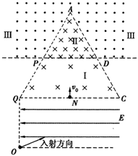
【名师解析】(1)由题意可知，粒子在区域Ⅰ内做匀速圆周运动，轨道半径为：r₁=L
由牛顿第二定律和洛伦兹力表达式得到：qv₀B₀=m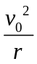
解得：q/m=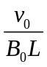
(2)粒子从O点到N点过程中，竖直向上做速度为v₀的匀速直线运动，则：L=v₀ t₁，
水平向右做末速度为零的匀减速直线运动，则：L=at₁²，
由牛顿第二定律得：qE=ma
解得：E=2B₀v₀；
(3)带电粒子在区域Ⅱ和区域Ⅲ内做匀速圆周运动，同理由牛顿第二定律和洛伦兹力表达式可得： qv₀·3B₀=m
解得：r₂=L/3
粒子从N点出发再回到N点的运动轨迹如图所示
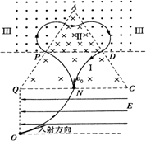
在区域Ⅰ中做匀速圆周运动一段圆弧所对的圆心角α₁=π/3，
在区域Ⅰ中运动的时间：t₂=2×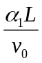=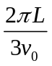
在区域Ⅱ中做匀速圆周运动一段圆弧所对的圆心角α₂=π/3，
在区域Ⅱ中运动的时间：t₂=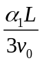=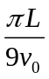
在区域Ⅲ中匀速圆周运动一段圆弧所对的圆心角α₃=π，
在区域Ⅲ中运动时间：t₃=2×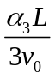=
粒子从N点出发再回到N点的运动过程所需的时间t=t₃+ t₂+t₃=++=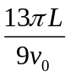
4．（2017年5月广西五市模拟）如图所示，虚线MN为匀强电场和匀强磁场的分界线，匀强电场场强大小为E方向竖直向下且与边界MN成θ=45°角，匀强磁场的磁感应强度为B，方向垂直纸面向外，在电场中有一点P，P点到边界MN的竖直距离为d。现将一质量为m、电荷量为q的带正电粒子从P处由静止释放（不计粒子所受重力，电场和磁场范围足够大）。求：
（1）粒子第一次进入磁场时的速度大小；
（2）粒子第一次出磁场处到第二次进磁场处的距离；
（3）若粒子第一次进入磁场后的某时刻，磁感应强度大小突然变为，但方向不变，此后粒子恰好被束缚在该磁场中，则的最小值为多少？
【参考答案】（1）v=。
（2）x_{CA}=4d。
（3）B’=2(2-)B.
【名师解析】（1）设粒子第一次进入磁场时的速度大小为v，由动能定理可得qEd=mv²，
解得v=。
（2）粒子在电场和磁场中的运动轨迹如图所示，粒子第一次出磁场到第二次进磁场，两点间距为x_{CA}，
由类平抛规律：x=vt，y=at²，qE=ma，
由几何知识可得x=y，解得：t=
两点间的距离为：x_{CA}=vt，
代入数据可得：x_{CA}=4d。
（3）由qvB=m，v=
联立解得：R=
由题意可知，当粒子运动到F点处改变磁感应强度的大小时，粒子运动的半径又最大值，即B’最小，粒子的运动轨迹如图中的虚线圆所示。
设此后粒子做圆周运动的轨迹半径为r，则有几何关系可知r=R。
又因为r=，
所以B’=，
代入数据可得：B’=2(2-)B.

